Консультацию подготовила
воспитатель I квалификационной категории
Травникова Е.А.

Игры по дороге в детский сад

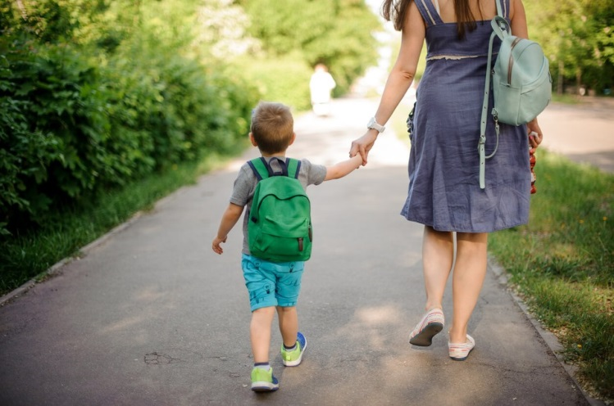

Многие родители признают, что в силу разных причин не могут уделять много времени на игры с ребенком. Но играть и заниматься можно не только дома, но и по дороге в детский сад, а также по дороге из детского сада домой. Можно использовать подвижные, речевые и познавательные игры.
Приведу примеры некоторых игр.

Подвижные игры

Игра «Кто быстрее добежит до…»
Выберите объект, до которого будете соревноваться по ходу движения. На старт, внимание, марш! Физическая активность и соревновательный дух окончательно разбудят ребёнка и подарят весёлое настроение.

Игра «Сколько шагов до…» (на развитие глазомера)
Взрослый и ребёнок предполагают, сколько шагов они пройдут до ближайшего дерева (машины, дома, клумбы), а затем считают их. Шаги могут быть обычными, гигантскими или крошечными.

Игра «Навигатор»
Предложите ребёнку превратиться в робота, который будет подсказывать дорогу. Например, через 3 шага поверните налево, двигайтесь прямо до берёзы и т.д. Такая игра способствует развитию умения ориентироваться в пространстве, помогает усвоить понятия влево-вправо, развивает речь, учит прогнозированию.

Игра «Изображалки»
Малыши любят изображать животных. В пути он с удовольствием покажет, как прыгает зайчик, подкрадывается кот, переваливается пингвин, летит птица, бежит собака.
Речевые игры
Одним из важных элементов речевых игр является смена ведущего. Сначала задание дает взрослый, а выполняет ребенок, потом ребенок придумывает задачку для взрослого, а тот послушно выполняет задание, и так далее с чередованием ролей.

Игра «Один-много»
Взрослый называет слово в единственном числе, а ребенок во множественном числе, затем наоборот.
Например, окно – окна, нос – носы, стул – стулья, …;
машины – машина, дома – дом, ….

Игра «Назови ласково»
Взрослый называет слово, обозначающее предмет, а ребенок должен назвать это слово в уменьшительно-ласкательной форме.
Например, мост – мостик, белка – белочка, ручей – ручеек…

Игра «Какой, какая, какое»
Взрослый называет слово (или объект, который они видят по дороге), а ребенок называет признак данного предмета.
Например, небо (какое?) – голубое, серое, хмурое, безоблачное; машина (какая?) – легковая, черная, большая; дом (какой?) – высокий, кирпичный, многоэтажный, ….

Игра «Кто или что может это делать?»
Взрослый называет действие, а ребенок подбирает предметы.
Например, Слово «идет». Ребенок подбирает - девочка идет, мальчик идет, кошка идет, снег идет и т. д. Подберите слова к глаголам стоит, сидит, лежит, бежит, плавает, спит, ползает, качается, летает…
Другой вариант игры: «Что умеет делать …?» Взрослый называет слово-предмет, а ребенок подбирает слова-действия. Например, машина – едет, стоит, тормозит, сигналит; повар – готовит, варит, жарит, очищает, режет, трет, измельчает, моет….

Игра «Придумай слово»
Ребенок должен придумать слово на заданный звук.
Например, на звук [м]: мама, машина, малыш, море, медуза и т. д.
Потом можно усложнить игру: придумывать слова с заданным звуком в середине слова и в конце.

Игра «Поварята»
Например, Сок из яблока – яблочный, варенье из клубники – клубничное, ….
Другой вариант игры: «Грушевый сок сделан из чего? – из груши, сливовое варенье – из сливы, ….

Игра «Объяснялки»
Ребенку предлагается помочь инопланетянину (или иностранцу) понять, что значит то или иное слово.
Например, «велосипед» - это транспорт, который (умеет) …, состоит из…, служит для…, бывает…; «медведь» - это животное (зверь), который живет в …, ест …, умеет ….

Игра «Противоположности»
Взрослый называет слово, ребенок должен назвать слово противоположное по значению.
Например, большой – маленький, сухой – мокрый, длинный – короткий…

Игра «Слова-приятели»
Взрослый называет слово, а ребенок должен придумать слово, близкое по значению.
Например, здание – дом, доктор – врач, глядеть – смотреть, торопиться – спешить, крошечный – маленький, печальный – грустный, ….

Игра «Цепочка слов»
Взрослый и ребенок по очереди называют слова, обозначающие предметы, с правилом, что каждое новое слово должно начинаться на последнюю букву предыдущего. Повторять уже названные слова нельзя.
Например, дом-машина-автобус-сапоги-игрушка-апельсин-…

Игра «Поймай звук»
Сначала надо договориться с ребёнком о том, что ему нужно «поймать» слово с определённым звуком (хлопнуть в ладоши).
Взрослый называет разные слова, ребенок хлопает в ладоши, как только услышит слово с заданным звуком.
Сначала называем слова, когда заданный звук стоит в начале слова, потом слова с заданным звуком в конце и в середине слова.

Игра «Часть-целое»
1 вариант: «Отгадай предмет по названию его частей». Задача ребёнка отгадать предмет по отдельным частям.
Например, стены, окна, крыша, дверь, труба – это дом; толстый ствол, ветки, листья, корни – это дерево….
2 вариант: «Что из чего состоит?». Задача ребенка назвать части, из которых состоит предмет.
Например, велосипед – руль, колеса, педали, сиденье, рама; чайник – крышка, носик, ручка, дно.

Игра «Что где хранится»
Взрослый просит назвать, где хранится какой-то предмет. Например, сахар – в сахарнице, хлеб – в хлебнице, мыло – в мыльнице и т.п.

Познавательные игры

Игра «Веселый счет»
Считать можно все подряд, что видите по дороге: дома, деревья, машины, столбы, лужи….

Игра «Рыба – птица – зверь»
Взрослый проговаривает как считалку: «рыба – птица – зверь – рыба – птица – зверь…», затем останавливается на одном из трех слов, например «птица». Ребенок должен как можно быстрее назвать любую известную ему птицу.
Варианты игры: «Ягода-овощ-фрукт», «Одежда-обувь-головной убор», «Посуда-мебель-игрушки».

Игра «Что лишнее»
Взрослый называет цепочку из трех или четырех слов и предлагает ребенку назвать «лишнее» слово, а затем объяснить, почему это слово «лишнее».
Например, корова-заяц-собака-свинья («лишнее» - заяц, т.к. это дикое животное, а остальные – домашние), яблоко-груша-капуста-апельсин («лишнее» - капуста, т.к. это овощ, а остальные фрукты).

Игра «Я знаю пять названий…»
В этой игре ребёнку нужно вспомнить предметы, относящиеся к заданной категории.
Например, «Я знаю пять названий фруктов». Ребёнок перечисляет, а взрослый считает. Затем игроки меняются ролями.

Игра «Кто кем раньше был»
Яблоко было раньше цветочком, лошадь – жеребенком, мама – девочкой, бабочка – гусеницей и т. д.
Курочка была раньше цыпленком, а еще раньше яйцом. Рыба была раньше мальком, а еще раньше икринкой.

Игра «Угадай-ка»
1 вариант: Отгадывание предмета, который видят по дороге.
Взрослый говорит: «Я вижу что-то круглое, красное, большое…», а ребенок должен отгадать предмет.
2 вариант: Взрослый загадывает какой-то предмет, а ребенок, задавая вопросы, пытается отгадать кто или что это.
Например, Это живой предмет? – Да.
Он умеет летать? – Нет.
У него четыре лапы? – Да.
Он пушистый? – Нет.
И т.д.

Играйте с ребёнком, поощряйте его ответы, радуйтесь успехам и маленьким победам!

